

PLANO DE CONTRATAÇÕES DE SOLUÇÕES DE TIC
2020

Tribunal de Justiça do Acre

Diretoria de Tecnologia da Informação
ditec@tjac.jus.br

A P R E S E N T A Ç Ã O

O Plano de Contratação de Soluções de Tecnologia da Informação e Comunicação – PSTIC do Tribunal de Justiça do Estado do Acre é instrumento de planejamento que contempla o conjunto de investimentos em soluções de tecnologia da informação e comunicação que suportem as rotinas e as estratégias, conforme preconiza o Planejamento Estratégico Institucional, as metas, as ações e projetos estabelecidos no Planejamento de TIC (PETIC) e no Plano Diretor de Tecnologia da Informação (PDTIC).

O PSTIC, atende as determinações da Resolução nº 182, de 17 de outubro de 2013, do Conselho Nacional de Justiça, que orienta a sua elaboração para execução exercício seguinte pela Área de Tecnologia da Informação e Comunicação, contemplando todas as contratações necessárias ao alcance dos objetivos estratégicos do órgão.
- Processo de contratação
O processo de contratação de soluções de TIC orientados pela estratégia institucional e o PETIC, visa garantir o alinhamento das decisões de contratação de curto prazo, obedecendo aos princípios da razoabilidade e economicidade de recursos, conforme fluxograma abaixo:
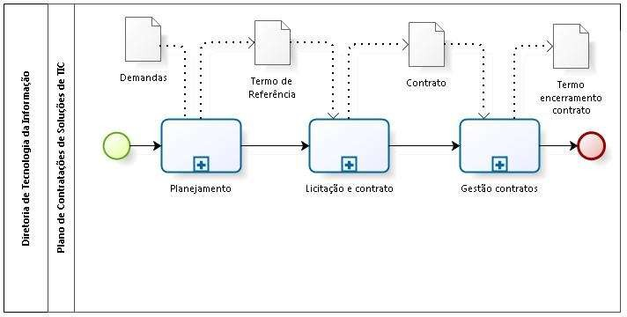

Figura 1- Macro processo PSTIC

- Alinhamento estratégico

O plano de contratação de soluções de TIC atende a Resolução 182 do Conselho Nacional de Justiça – CNJ, bem como está alinhado ao Plano Estratégico Institucional 2015-2020, em especial ao objetivo estratégico de:

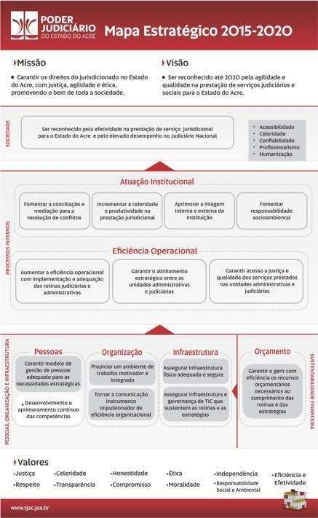
Assegurar infraestrutura e governança de TIC que sustentem as rotinas e as estratégias.
- – Plano de Contratações de STIC – exercício 2020
  - – Ações de Custeio/manutenção

ITEM | CONTRATOS | PROCESSOS | EMPRESA | OBJETO | VIGÊNCIA | TIPO  CONTRA TAÇÃO | ESTIMATIVA DE CUSTO | FONTE DE RECURSO | PRAZO CONCLUSÃO |  | UNID. DEMANDANTE | UNID. RESPONSÁVEL
 |  |  |  |  |  |  |  |  | ETP | TR | UNID. DEMANDANTE | UNID. RESPONSÁVEL
1 | 015/2016 | 0000207-  39.2016.8.01.0000 | MPM  Comércio e Serviços Ltda  - ERP | Contratação de empresa especializada para prestação de serviços de assistência técnica, com fornecimento de peças e de consumíveis, abrangendo Manutenção Preventiva e Corretiva, com suporte técnico 24x7x365, para o Sistema Elétrico do Ambiente Seguro do TJAC. | 15/01/2019  a 15/01/2020  16/01/2020  a 16/01/2021 | Licitação | R$ 199.238,00 | Próprio | 22.09.15 | 22.09.15 | DITEC | Portaria Nº 717 / 2016 GESEG
2 | 009/2016 | 0000483-  70.2016.8.01.0000 | TEKIOS ENGENHA- RIA | Manutenção preventiva e corretiva em 02 ares condicionados de alta precisão Sala Segura do TJAC | 20/03/2019  a 20/03/2020 | Licitação | R$ 99.159,40 | Próprio | 05.10.15 | 05.10.15 | DITEC | Portaria Nº 617/16 GESEG
3 | - | 0009413-  72.2019.8.01.0000 | - | Contratação de Serviço - Assistência Técnica. Climatização. Sala Segura  DITEC | Estimativa a partir de 21/03/2020 | A Licitar | R$ 99.159,40 | Próprio | 13.12.19 | 13.12.19 | DITEC | DITEC GESEG
4 | 011/2015 | 0000564-  19.2016.8.01.0000 | ORACLE DO BRASIL SISTEMAS LTDA. | Atualização de 06  licenciamentos de produtos e serviços de Oracle Database Standard Edition (Banco de Dados da Folha de Pagamento, Sistema Contábil/Financeira/Almoxarif ado/Patrimônio, Sistema Automação da Justiça 1º Grau, Sistema de Automação da Justiça 2º Grau, Sistema de Estatística de 1º Grau, Sistema de Peticionamento Eletrônico de 1º Grau,  Sistema de Peticionamento Eletrônico de 2º Grau) | 01/05/2019  a 27/04/2020 | Direta | R$ 95.498,04 | Próprio | 23.06.14 | 23.06.14 | DITEC | Contrato Cláusula 5ª – b) DITEC
5 |  | 0007671-  12.2019.8.01.0000 | Oracle do Brasil Sistemas Ltda | Contratação de Serviços, Atualização de 06  licenciamentos do Banco de Dados ORACLE (GRP,SAJ) | Estimativa a partir de 28/04/2020 | Inexigibili dade de licitação | R$ 99.691.92 | Próprio |  | 08/10/19 | DITEC | DITEC
6 | 17/2016 | 0000880-  32.2016.8.01.0000 | BRY TECNOLO- GIA S.A | Serviço de manutenção do sistema que provê o Protocolo Digital de Documentos Eletrônicos – BRY PDDE. - Lei do Processo Eletrônico  11.419 | 16/05/2019  a 16/05/2020 | Direta | R$ 20.160,00 | Próprio | 26.02.16 | 26.02.16 | DITEC | Contrato Cláusula 7ª – 7.1 DITEC

7 | 12/2015 | 0000908-  97.2016.8.01.0000 | SOFTPLAN SAJ | Serviços de suporte técnico remoto e manutenção corretiva, manutenção adaptativa [...] sistema de Automação da Justiça (SAJ) de Primeiro Grau (PG) e  Segundo Grau (SG). | 17/05/2019 a  13/05/2020 | Direta | R$ 4.761.831,77 | Próprio | 06.03.15 | 06.03.15 | DITEC | Portaria Nº 718/17 DITEC
8 |  | 0007673-  79.2019.8.01.0000 | SOFTPLAN | Serviço de Sustentação, Garantia de evolução tecnológica e funcional,  Desenvolvimento e outros | Estimativa a partir de 14/05/2020 | Inexigibili dade de licitação | R$ 4.761.831,77 | Próprio | 26.12.19 | 26.12.19 | DITEC | DITEC
 |  |  |  | serviços sob demanda,
 |  |  |  | Criação e instalação de
 |  |  |  | ambientes do a gestão de
 |  |  |  | processos judiciais físicos e
 |  |  |  | digitais de primeira (SAJ/PG5)
 |  |  |  | e de segunda (SAJ/SG5)
 |  |  |  | instâncias
9 | 33/2019 | 0008915-  73.2019.8.01.0000 | THEMA INFORMÁ- TICA LTDA. | Continuidade de suporte técnico ERP - Contrato nº 15/14 Thema - contratação inexigibilidade. | 30/12/2019 a  30/06/2020 | Direta | R$ 75.048,12 | Próprio | - | 19.12.19 | DITEC | Contrato Cláusula 8ª DIFIC DITEC
 |  |  |  |  |  |  |  |  |  |  |  | DIPES
10 | 23/2016 | 0003008-  25.2016.8.01.0000 | OI (internet – capital e interior) | Aquisição direta para fornecimento de serviços, links interurbanos e urbanos (100Mbits) | 24/07/2019 a  24/07/2020 | Direta | R$ 1.327.954,68 | Próprio | 04.05.16 | 04.05.16 | DITEC | Contrato Cláusula 12ª -12.1  DITEC
11 | 22/2016 | 0003008-  25.2016.8.01.0000 | EMBRATEL/ CLARO | Aquisição direta para fornecimento de serviços, links e urbanos (100Mbits) para o anexo A | 24/07/2019 a  24/07/2020 | Direta | R$ 176.672,16 | Próprio | 04.05.16 | 04.05.16 | DITEC | Contrato Cláusula 12ª -12.1  DITEC
12 | 06/2019 | 0003063-  68.2019.8.01.0000 | THEMA INFORMÁ- TICA LTDA | Sistema de Gestão Administrativo - GRP (RH, Folha, eSocial, Orçamentário, Contabilidade, Financeiro, Compras, Licitações,  Almoxarifado, Patrimônio, Frotas, Custas e BI) | 06/08/2019 a  06/08/2020 | Direta | R$ 2.069.029,20 | Próprio | 12.04.19 | 12.04.19 | DIPES | Contrato Cláusula 6ª – 6.1 DIPES  DIFIC DITEC
13 | 49/2016 | 0000533-  96.2016.8.01.0000 | SOFTPLAN SAJ MNI | Serviço de suporte técnico remoto e manutenção adaptativa - Implementação SAJ/MNI- Modelo Nacional de Interroperabilidade - Resolução Conjunta CNJ Nº 3 de 16/04/2013 | 24/09/2019 a  24/09/2020 | Direta | R$ 140.187,96 | Próprio | 25.11.15 | 25.11.15 | DITEC | Cláusula 14ª – 14.1 DITEC
14 | 61/2016 | 0000381-  48.2016.8.01.0000 | D'SOUZA ENG. | Serviços de assistência técnica, com fornecimento de peças e consumíveis, abrangendo a Manutenção Preventiva e a Manutenção Corretiva do sistema de segurança, com suporte técnico para equipamentos e instalações pertencentes ao Ambiente Seguro, sala segura TJAC. | 07/11/2019  a 07/11/2020 | Licitação | R$ 435.999,20 | Próprio | 07.12.15 | 07.12.15 | DITEC | Portaria Nº 1948 / 2016  GESEG
15 | 006/2017 | 0000697-  61.2016.8.01.0000 | OI S.A. | Renovação dos Links Fórum do (Bujari) 10Mbps | 25/01/2020  a 25/01/2021 | Licitação | R$ 42.292,32 | Próprio | 12/07/17 | 12/07/17 | DITEC | Contrato Cláusula 10ª – 10.1.7  DITEC
16 | 008/2016 | 0000314-  83.2016.8.01.0000 | C.COM INFORMÁ- TICA | Manutenção Preventiva e Corretiva com fornecimento de material nas torres do Poder Judiciário, incluindo rádios, antenas, torres (estrutura e  cabeamento lógico e elétrico). | 26/01/2020  a 22/01/2021 | Licitação | R$ 270.879,84 | Próprio | 19.03.15 | 19.03.15 | DITEC | Portaria Nº 1044/16 GERED
17 | 31/2019 | 0000494-  94.2019.8.01.0000 | AOVS SISTEMAS DE INFORMATIC A S.A – ALURA | Aquisição de Assinatura anual de conteúdo para consulta e capacitação da equipe de desenvolvimeno de sistemas lotados na DITEC | 19/12/2019  a 18/12/2019 | Inexigibili dade de licitação | R$ 6.300,00 | Próprio | 27.07.19 | 28.11.19 | DITEC | Contrato Cláusula 9ª – 9.1.  DITEC
18 | - | 0008011-  53.2019.8.01.0000 | Falcon Certificados Digitais Ltda | Certificado Digital Alpha SSL Widcard com validade de 2 anos emitido para o domínio  tjac.jus.br | 28/11/2019  a 28/11/2021 | Dispensa de licitação | R$ 854,00 | Próprio | - | - | DITEC | DITEC GESEG
19 | - | 0003082-  74.2019.8.01.0000 | Lucanet Sistemas Ltda | Renovação de Licença do sistema de e-mail Icerwarp | 20/08/2019  a 20/08/2021 | Inexigibili dade de licitação | R$ 28.541,93 | Próprio | - | - | DITEC | DITEC GESEG
20 | 003/2019 | 0008223-  11.2018.8.01.0000 | OI S.A. | Link Interurbano de 01 Mbps Marechal Thaumaturgo | 12/04/2019  a 12/04/2020 | Direta | R$ 8.400,00 | Próprio | 31.12.18 | 31.12.18 | DITEC | DITEC
21 | - | 0000580-  70.2016.8.01.0000 | - | Contratação de empresa especializada, para instalação de equipamentos e prestação de serviços de assistência técnica durante o período do convênio nº73/2014 TJAC/SRJ/MJ. | 2020 | A Licitar | R$ 57.000,00 | Próprio | - | - | DIGES ESJUD | DIGES ESJUD

  - Ações de Investimentos

Item | Objetivo | Tipo | Unid. | Estimativa de custo | Fonte de recurso | Prazo conclusão |  | Unidade Responsável
 |  |  |  |  |  | ETP | TR | Unidade Responsável
2 | Aquisição de 01 (um) Certificado Digital padrão WILDCARD, do tipo A1 para viabilizar Termo de Cooperação Técnica - TJAC x BB para intercâmbio eletrônico de Alvará e Depósito Judicial | Direta  0001282-11.2019.8.01.0000 | DITEC | R$ 854,50 | Próprio | 2020 | 2020 | DITEC
3 | Aquisição de nobreak central para as Comarcas do Interior e Juizados Especiais Cíveis de Rio Branco | Licitação  0008994-23.2017.8.01.0000 | DILOG | - | Próprio | 31.12.2020 | 31.12.2020 | GEINS
4 | Locação/Aquisição de gerador de energia para as Comarcas do Interior e Juizados Especiais Cíveis de Rio Branco | Licitação  0009041-94.2017.8.01.0000 | GEINS | - | Próprio | 2020 | 2020 | GEINS
5 | Aquisição de material para confeccionar rede lógica da Comarca de Feijó | Licitação  0001265-43.2017.8.01.0000 | FJDFO | R$ 20.000,00 | Próprio | 2020 | 2020 | DRVJU
6 | Aquisição de Material de Consumo de TI (baterias; mouse, insumos para  rede lógica; materiais para manutenção computadores, impressoras, scanners e nobreak) | Licitação  0003128-97.2018.8.01.0000 | DITEC | R$ 300.000,00 | Próprio | 05.06.2019 | 05.06.2019 | DITEC
7 | Aquisição de Material Permanente de TI (computadores, notebook, monitores, impressoras, scanner, webcam, rede sem fio, nobreak) | Licitação  0000854-63.2018.8.01.0000 | DITEC | R$ 33.288.992,89 | Próprio | 12.12.2019 | 12.12.2019 | DITEC
8 | Aquisição de discos para aumentar a capacidade de dados do sistema de armazenamento (Storage) para suportar o serviço de videoconferência  (áudio, vídeo e dados) no TJAC | Licitação  0005256-56.2019.8.01.0000 | DITEC | R$ 1.413.205,04 | Próprio | 30.06.2019 | 30.06.2019 | DITEC
9 | Renovação da garantia de 18 computadores servidor, 1 Chassi de 13 Blades e 1 Storage para SAJ/SEI/GRP/Malote/Email/Diario. | Licitação  0008989-30.2019.8.01.0000 | DITEC | R$ 802.800,00 | Próprio | 26.11.2019 | 2020 | DITEC
10 | Aquisição de equipamentos/materiais de fibra ótica para manutenção nos prédios do TJAC | Licitação  0009510-72.2019.8.01.0000 | DITEC | R$ 550.000,00 | Próprio | 2020 | 2020 | DITEC
11 | Readequação física do prédio da DITEC, conforme exigência da Res. 211/2015 CNJ | Licitação  0002709-14.2017.8.01.0000 | DITEC | R$ 346.829,05 | Próprio | 01.2018 | 01.2018 | GEINS
12 | Aquisição de equipamentos/materiais de áudio/vídeo e som para as  unidades do TJAC | Licitação  0009019-36.2017.8.01.0000 | DITEC | R$ 1.699,848,03 | Próprio | 12.2019 | 12.2019 | DITEC
13 | Aquisição de software para bilhetagem de impressões - item prioritário ao  PLS | A licitar  0003624-63.2017.8.01.0000 | DITEC | R$ 60.000,00 | Próprio | - | - | GEMAT
14 | Aquisição de 2º Ambiente Seguro e estável para os Servidores e Storages gerenciados pela DITEC, conforme exigência da Res. 211/2015 art. 24 - item VIII do CNJ. E também guardar os áudio, vídeo e dados das  videoconferências, para garantir a segurança, disponibilidade e continuidade do serviço | ARP  0010174-74.2017.8.01.0000 | DITEC | R$ 3.580.884,5 | Próprio | - | - | PRESIDENCIA
15 | Implantação videoconferência nos fóruns | Ata de Registro – ARP  0006279-37.2019.8.01.0000 | DITEC | R$ 3.929.871,17 | Próprio | - | - | DILOG / DIGES
16 | Aquisição de baterias para nobreaks | Ata de Regista - ARP 0003658-67.2019.8.01.0000 | DITEC | R$ 55.768,88 | Próprio | - | - | DITEC
17 | Aquisição Nobreak e baterias para projeto de videoconferência nas salas audiências dos fóruns | Ata de Registro – ARP 0007093-49.2019.8.01.0000 | DITEC | R$ 21.656,40 | Próprio | - | - | DITEC
18 | Aquisição de kit fusor para impressora Xerox 4510 | Licitação  0007687-63.2019.8.01.0000 | DITEC | R$ 293.193,10 | Próprio | - | 27.11.19 | DITEC
20 | Aquisição de Materiais de consumo de TI (peças de reposição) | Licitação  0008552-86.2019.8.01.0000 | DITEC | R$ 503.708,40 | Próprio | 05.12.2019 | 18.12.2019 | DITEC GERED
21 | Aquisição de material permanente para a implantação das salas de depoimento especial nas Comarcas | Licitação  0009199-81.2019.8.01.0000 | DITEC | R$ 124.269,48 | Próprio | 03.12.2019 | - | DITEC GEPRJ
22 | Aquisição de Material - Aquisição Cartão Mini-Gbic SFP 1 gbps p/ Cidade do Povo | 0007261-51.2019.8.01.0000 | DITEC | R$ 14.710,00 | Próprio | 21.12.2019 | 26.12.2019 | DITEC
23 | Aquisição de Material Permanente de TI (Leitores Biometricos) para as unidades criminais dos Fóruns das Comarcas do Estado do Acre | 0002653-10.2019.8.01.0000 | DITEC | R$ 217.567,00 | Próprio | 16.12.2019 | 27.11.2019 | DITEC
24 | Aquisição de Notebooks | 0005005-38.2019.8.01.0000 | DITEC | R$ 515.924,50 | Próprio | 09.12.2019 | 26.11.2019 | PRESI DITEC

  - Ações de Capacitação

Item | Objetivo | Tipo Contratação | Unid. demandante | Estimativa de custo | Fonte de recurso | Prazo conclusão |  | Unid.  Responsável
 |  |  |  |  |  | ETP | TR | Unid.  Responsável
01 | Aquisição de assinatura anual de conteúdo para consulta e capacitação (ALURA) de pessoal lotado na Diretoria de Tecnologia da  Informação –  DITEC/GESIS (para finalização, desenvolvimento e melhora de projetos novos e em andamento  (Extrajud, SEI, etc) | Direta | GESIS | R$ 5.670,00 | Próprio | 15.02.2019 | 15.02.2019 | DITEC
02 | Treinamento em  Manutenção de Notebooks para Técnicos  da GERED | Direta | GERED | R$ 4.600,00 | Próprio | 2020 | 2020 | ESJUD
03 | Treinamento em  Manutenção de  Impressoras para Técnicos da GERED | Direta | GERED | R$ 5.500,00 | Próprio | 2020 | 2020 | ESJUD
04 | Treinamento em Infraestrutura e Medição de Fibra Óptica para Técnicos da GERED | Direta | GERED | R$ 42.500,00 | Próprio | 2020 | 2020 | ESJUD

EQUIPE DE FISCALIZAÇÃO DOS CONTRATOS

Raimundo José da Costa Rodrigues

Diretor de Tecnologia da Informação

Jean Carlos Nery da Costa

Gerente de Redes

Isaac Timóteo de Oliveira Júnior
Gerente de Bando de Dados e Segurança da Informação
C O N C L U S Ã O

O Plano de Contratação de Soluções de TIC do TJAC, elaborado segundo as orientações da Resolução nº 182 do Conselho Nacional de Justiça – CNJ, tem o propósito de orientar o processo de contratação para o exercício de 2019.
Nesse contexto, foram priorizados os contratos de soluções em vigor e que deverão ter continuidade nos próximos exercícios, bem como novas demandas que se apresentam como necessárias para ampliação, diversificação e manutenção da estrutura de TIC.
Por fim, a instituição do PSTIC materializa conceitos de governança necessários a boa gestão de recursos públicos, de modo a garantir a boa execução dos processos chaves e as estratégias delineadas.

ELABORAÇÃO

Coordenação e supervisão

Raimundo José da Costa Rodrigues
Diretor TIC

EQUIPE TÉCNICA

Afonso Evangelista
Assessor Técnico

Cínthia Michelli Mello da Silva
Técnico Judiciário

Shelda Farhat Araújo
Supervisora Administrativa

ANEXOS

I – Documento de oficialização da demanda

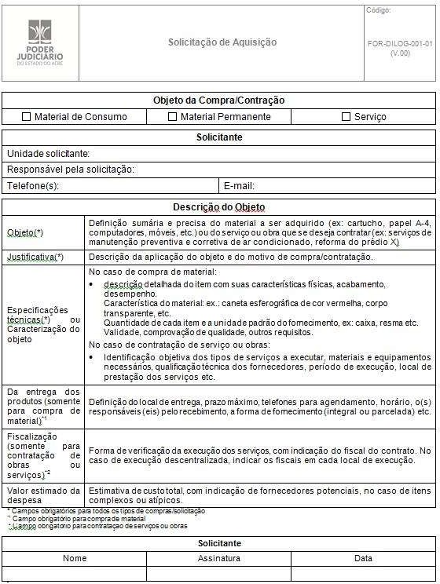

II – DOCUMENTO DE ANÁLISE DE VIABILIDADE DA CONTRATAÇÃO
Análise de Viabilidade de Contratação - AVC

IDENTIFICAÇÃO DEMANDANTE

Requisitante
Setor
Fone
E-mail

DEMANDA DE CAPACITAÇÃO

ID | Carga horária | Conteúdo programático  mínimo | Local  Treinamento | Material  Didático
Ou...
DEMANDA DE MANUTENÇÃO

ID | Categoria de manutenção (preventiva/corretiva/adaptativa | Descrição das atividades | Quant. (ex: h/mês)
Ou...
DEMANDA DE INVESTIMENTO

ID | Aspectos funcionais | Data prevista entrega | Data limite

I – DEFINIÇÃO E ESPECIFICAÇÃO DOS REQUISITOS FUNCIONAIS DA SOLUÇÃO
1.1 Soluções disponíveis e principais fornecedores
1.2 - Contratações similares por outros órgãos
II – IDENTIFICAÇÃO DAS DIFERENÇAS STIC QUE ATENDEM AOS REQUISITOS
2.1 - Em outros órgãos públicos
2.2 - No portal do Software público
2.3 - Observância quanto à MNI, ICP-Brasil, Moreq-Jus
2.4 - Orçamento

III – ANÁLISE DE CUSTO-BENEFÍCIO

IV – ESCOLHA DA SOLUÇÃO
4.1 - Descrição sucinta (indicar bens e serv. que a compõe)
4.2 - Alinhamento em relação negócio
4.3 - Relação demanda x quantidade contratada

V – AVALIAÇÃO DAS NECESSIDADES DE ADEQUAÇÃO DO AMBIENTE

EQUIPE DE PLANEJAMENTO
Nome | Cargo | Assinatura

Rio Branco, ...../....../......

Aprovação área demandante

Ass.
III - DOCUMENTO DE SUSTENTAÇÃO E ESTRATÉGIA DA CONTRATAÇÃO
Descrição
Identificação da Demanda

I- Da sustentação
( ) Os recursos humanos disponíveis são suficientes para execução das atividades necessários provenientes da contratação?
( ) Os recursos materiais disponíveis são suficientes?
( ) A infraestrutura é adequada e sustenta as atividades?
IA- Informações garantidoras do Órgão
3.2 Quanto a transição contratual e/ ou encerramento o contrato deverá prevê:
( ) A entrega de versão final dos produtos alvo da contratação;
( ) Transferência final de conhecimentos sobre a execução e a manutenção da STIC; ( ) Devolução de recursos materiais;
( ) Revogação de perfis de acesso; ( ) Eliminação de caixas postais;
( ) Outros:
3.1 Em caso de interrupção contratual qual a solução possível visando à continuidade dos serviços?
IB- Soluções de continuidade da contratação
4.2 Os direitos de propriedade intelectual e autoral da STIC, inclusive sobre diversos produtos
gerados ao longo do contrato, tais como a documentação, os modelos de dados e as bases de dados, serão entregues ao órgão? Caso negativo, descrever os motivos.
4.1 Como será a forma de transferência de conhecimento tecnológico nos casos de contratação para
desenvolvimento de software?
IC- Regras de Independência do órgão em relação a empresa contratada

- - DA ESTRATÉGIA DE CONTRATAÇÃO
IIF – Indique o gestor do contrato:
IIE – Qual a vigência para o contrato e para a garantia?
IID – Qual a classificação orçamentária e fonte de recursos?
IIC – Qual a modalidade de licitação escolhida? Justifique.
IIB - O objeto pode ser adjudicado a uma ou a várias empresas? Descrever se por item ou grupo.
IIA – É viável o parcelamento/divisão?

- – DOS RISCOS
IIIA – Identifique os principais riscos que possam comprometer o sucesso da contratação:

IIIB – Qual a probabilidade de ocorrência?

IIIC – Quais as ações previstas para reduzir ou eliminar os riscos?

IIID – Quais as ações de contingências a serem adotadas caso os eventos correspondentes se concretizem:

IIIE – Responsáveis pelas ações de prevenção e contingência dos riscos

Em: / /

Ass.: (Gestor TIC)

